Célterület adatlap

Célterület azonosító: 1 025 642
Helyi Akciócsoport: Tiszazugi-Leader Vidékfejlesztési Programiroda Nonprofit Kft.
UMVP intézkedés: Életminőség/diverzifikáció
Jogcím: Közösségi célú fejlesztés
Célterület megnevezése: A Tiszazugi-LEADER HACS területén információs táblák beszerzése, kihelyezése
Vonatkozó HPME azonosító: 780b09
Vonatkozó HPME megnevezése: A térség népszerűsítésére, helyi adottságainak kihasználására irányuló tevékenységek támogatása.
I. Fogalom magyarázat
-
II. Támogatás vehető igénybe
Támogatás vehető igénybe, a Tiszaugi -LEADER HACS települések információs tábláinak beszerzésére és kihelyezésére. Támogatás vehető igénybe, a Tiszazug kistérségben illetve a Tiszazugi-LEADER HACS településein fellelhető turisztikai szempontból jelentős helyi nevezetességeit bemutató, útbaigazítást segítő információs táblára.
III. Támogatás mértéke
Az igénybe vehető támogatás legkisebb mértéke kizárólag hátrányos helyzetű területen 100 000 forintösszeg.Az igénybe vehető támogatás legnagyobb mértéke kizárólag hátrányos helyzetű területen 1 500 000 forintösszeg.Az igénybe vehető támogatás legkisebb mértéke nem hátrányos helyzetű területen, illetve ha nincs a hátrányos helyzetű területre keret összegelkülönítve 0 forintösszeg.Az igénybe vehető támogatás legnagyobb mértéke nem hátrányos helyzetű területen, illetve ha nincs a hátrányos helyzetű területre keretösszeg elkülönítve 0 forintösszeg.
Intenzitások:
Kérelmező típusa Intenzitások nem LHH vagy vegyes Intenzitások LHH településen (%)
A rendelkezésre álló keretösszeg a 2007-2013-as időszakban hátrányos helyzetű területen 10 000 000 forintösszeg, egyéb területen forintösszeg.
IV. Célterület specifikus alanyi és tárgyi feltételek
Projekt csak együttműködés keretében valósítható meg. Kizárólag olyan építési tétel támogatható, mely a táblák fix elhelyezését biztosítja. Támogatás nem vehető igénybe cégtáblák, utcanév táblák és közúti jelzőtáblák beszerzésére és kihelyezésére. A kedvezményezett vállalja, hogy a projekt LEADER támogatással történő megvalósítása esetén legalább 1 alkalommal részt vesz a HVS-sel kapcsolatos, együttműködést erősítő személyes konzultáción, rendezvényen vagy képzésen, a jogerős támogatási határozat kézhezvételétől számított 12 hónapon belül. Nem vehető igénybe támogatás a 138/2008. (X.18.) FVM rendelet 3. § (1) cc) pontja szerinti táblák készítésére és elhelyezésére.
V. Jogosult települések
Támogatás olyan célra vehető igénybe, amely az alábbi településeken valósul meg:
Martfű ; Cibakháza ; Szelevény ; Kunszentmárton ; Tiszakürt ; Tiszasas ; Öcsöd ; Tiszainoka ; Nagyrév ; Csépa ; Cserkeszőlő ;

VI. Elszámolható kiadások
Jogcímhez elszámolható kiadás megnevezése
a) a Vhr. 30. §-ában foglaltaknak megfelelő, a fejlesztési tevékenységhez kapcsolódó építési munkák: új építmény, épület építése, meglévő építmény, épület
felújítása, bővítése, korszerűsítése, valamint épületgépészet kialakítása, korszerűsítése, tereprendezés, parkosítás;
j) arculati elemek (ÚMVP és EU és HACS logó)
Információs táblák és tartozékaik.
VII. Értékelési szempontok
Értékelési szempont Ellenőrzés módja Pontszám
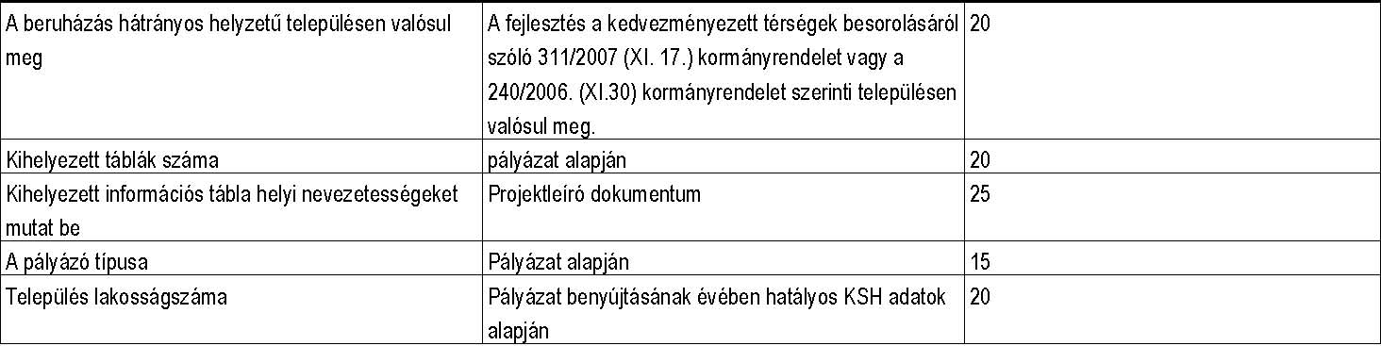
Értékelési szempont Részpontszám megnevezése Részpontszám maximum pontszám
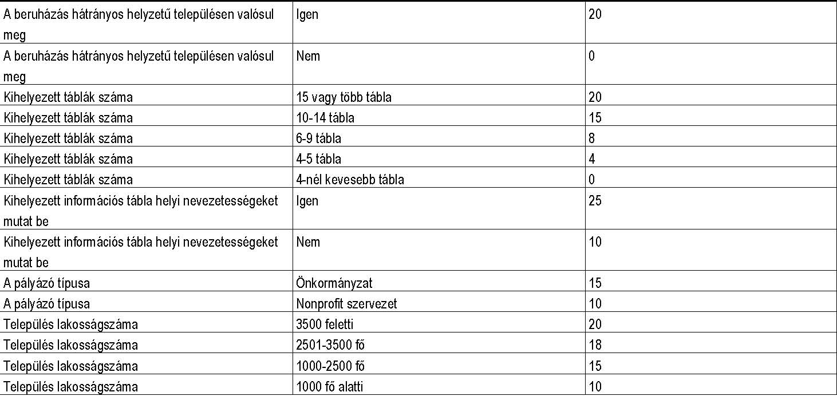
VIII. Jogkövetkezmények
Amennyiben a nyertes pályázó a támogatási határozat kézhezvételét követő 12 hónapon belül a projekt LEADER támogatással való megvalósítása esetén legalább 1 alkalommal nem vesz részt a Helyi Vidékfejlesztési Stratégia megvalósításával kapcsolatos, együttműködést erősítő személyes konzultáción, rendezvényen vagy képzésen, akkor a megítélt támogatás 5%-ának visszafizetésére kötelezett.
IX. Jogosultságot igazoló csatolandó mellékletek
A vonatkozó LEADER jogcímrendeletben előírt kötelező mellékletek. Együttműködési megállapodás, Projektleíró dokumentum. Nyilatkozat a HVS-sel kapcsolatos, együttműködést erősítő személyes konzultáción, rendezvényen vagy képzésen való részvételről. A formanyomtatványok a LEADER HACS honlapjáról letölthetők: www.tiszazugleader.eu

